第二章 恒定电流
电学已经改变了我们的生活方式，并且产生了一个巨大的工程应用领域。
——埃米里奥·塞格瑞
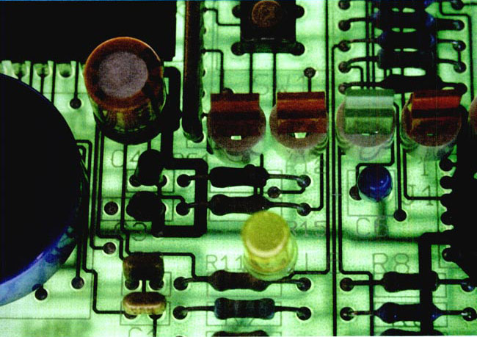
人类通过对静电场的研究不仅获得了许多关于电现象的知识，而且形成了若干重要的电学概念和研究方法，成为电学理论的重要基础。
但是，无论在自然界还是在生产和生活领域，更广泛存在着的是电荷流动所引起的效应。那么，电荷为什么会流动？电荷流动服从什么规律，产生哪些效应？这些效应对人类的生产、生活方式和社会进步又起着怎样的作用呢？

第二章 1 电源和电流
雷鸣电闪时，强大的电流使天空发出耀眼的闪光，但它只能存在于一瞬间，而手电筒中的小灯泡却能持续发光。这是为什么？

电源
有A、B两个导体，分别带正、负电荷。从上一章的内容可以知道，它们的周围存在着电场。如果在它们之间连接一条导线R，如图2.1-1，导线R中的自由电子便会在静电力的作用下定向运动，B失去电子，A得到电子，周围电场迅速减弱，A、B之间的电势差很快消失，两导体成为一个等势体，达到静电平衡。在这种情况下，导线R中的电流只是瞬时的。
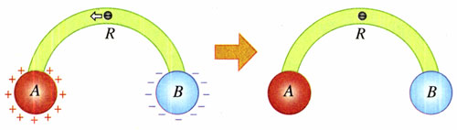
图2.1-1 导线中自由电子的定向运动使两个带电体成为等势体
倘若在A、B之间连接一个装置P（图2.1-2），它能源源不断地把经过导线R流到A的电子取走，补充给B，使A、B始终保持一定数量的正、负电荷，这样，A、B周围的空间（包括导线之中）始终存在一定的电场，A、B之间便维持着一定的电势差。由于这个电场，导线中的自由电子就能不断地在静电力作用下由B经过R向A定向移动，使电路中保持持续的电流。图2.1-2中，能把电子从A搬运到B的装置P就是电源（power source）。
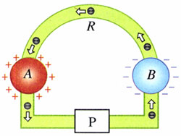
图2.1-2 电源

恒定电场
详尽的分析表明，导线内的电场，是由电源、导线等电路元件所积累的电荷共同形成的。尽管这些电荷也在运动，但有的流走了，另外的又来补充，所以电荷的分布是稳定的，电场的分布也不会随时间变化。这种由稳定分布的电荷所产生的稳定的电场，称为恒定电场（steady electric field）。
由于在恒定电场中，任何位置的电场强度都不随时间变化，所以它的基本性质与静电场相同。在静电场中所讲的电势、电势差及其与电场强度的关系等，在恒定电场中同样适用。

恒定电流
由于恒定电场的作用，导体中自由电荷定向运动的速率增加；而运动过程中会与导体内不动的粒子碰撞从而减速，因此自由电荷定向运动的平均速率不随时间变化。如果我们在这个电路中串联一个电流表，电流表的读数将保持恒定。我们把大小、方向都不随时间变化的电流称为恒定电流（steady current）。这一章我们研究恒定电流。
电流的强弱程度用电流（electric current）这个物理量表示。电流越大，单位时间内通过导体横截面的电荷量就越多，如果用I表示电流、q表示在时间t内通过导体横截面的电荷量，则有
q＝It （1）
国际单位制中，电流的单位是安培（ampere），简称安，符号是A。从上述公式可知，1C＝1A·s。
【例题1】有一条横截面积S＝1 mm²的铜导线，通过的电流I＝1 A。已知铜的密度ρ＝8.9×10³ kg/m³，铜的摩尔质量M＝6.4×10⁻² kg/mol，阿伏加德罗常数N_{A}＝6.02×10²³ mol⁻¹，电子的电量e＝－1.6×10⁻¹⁹ C。在这个问题中可以认为导线中每个铜原子贡献一个自由电子。求铜导线中自由电子定向移动的速率。
【解】设自由电子在导线内定向移动的速率是v。
取一段导线（图2.1-3），自由电子从它的左端定向移动到右端所用的时间记为t，则这段导线的长度为vt、体积为vtS、质量为ρvtS。这段导线中的原子数为
n＝$\frac{ρvtS}{M}$N_{A}
由于导线中每个铜原子贡献一个自由电子，所以这段导线中的自由电子数目与铜原子的数目相等，也等于n。
因为时间t内这些电子全部通过右端横截面，因此通过横截面的电荷量是
q＝ne＝$\frac{ρvtS}{M}$N_{A}e
这个式子代入I＝$\frac{q}{t}$，得
I＝$\frac{ρvSNAe}{M}$
从中解出
v＝$\frac{IM}{ρSNAe}$
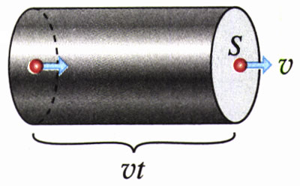
图2.1-3 导线左端的自由电子经过时间t到达右端。
代入数值后得
v＝7.5×10⁻⁵ m/s
按照这个例题得出的速率，自由电子通过一条1 m长的导线需要3个多小时！这与我们平时开关电灯时的事实似乎不符。实际上，闭合开关的瞬间，电路中的各个位置迅速建立了恒定电场，在恒定电场的作用下，电路中各处的自由电子几乎同时开始定向移动，整个电路也就几乎同时形成了电流。

问题与练习
1．用导线把两个带异号电荷的导体相连，导线中的电流只能存在一瞬间；而用导线把电池的正负极相连，导线中可以产生持续的电流，这是为什么？
2．一条导线中的电流为1.6A，在1 s内通过这条导线某一横截面的电子有多少个？
3．原子中的电子绕原子核的运动可以等效为环形电流。设氢原子的电子以速率v在半径为r的圆周轨道上绕核运动，电子的电荷量为e，等效电流有多大？

塞格瑞（Emilio G．Segrè，1905-1989），意大利裔美籍物理学家，因发现反质子与张伯伦（Owen Chamberlain 1920-2006）共获1959年诺贝尔物理学奖。

